活動簡章
2017遠哲彰化科學冬令營視障班

主辦單位 財團法人遠哲科學教育基金會
協辦單位 國立彰化師範大學、國立彰化師範大學 特殊教育學系、
財團法人普立爾文教基金會、社團法人彰化縣視障者關懷協會
補助單位 教育部、科技部
贊助單位 國立臺中啟明學校、歐都納股份有限公司
活動目的 1、提供視障生學習科學的園地與資源。
2、透過觸摸與口語引導增加視障生對科學的認識。
3、培養視障生對科學的好奇心及興趣。
4、提昇視障生的科學知識。
遠哲科學教育基金會、普立爾文教基金會及彰化縣視障者關懷協會在過去多年以來，共同辦理多次『視障生科學營隊』，課程內容包含物理、化學、生物、數學及體育等科目，讓視障生能夠透過動手做，學習不同於學校的教學內容，拓展他們的視野與對科學的興趣。
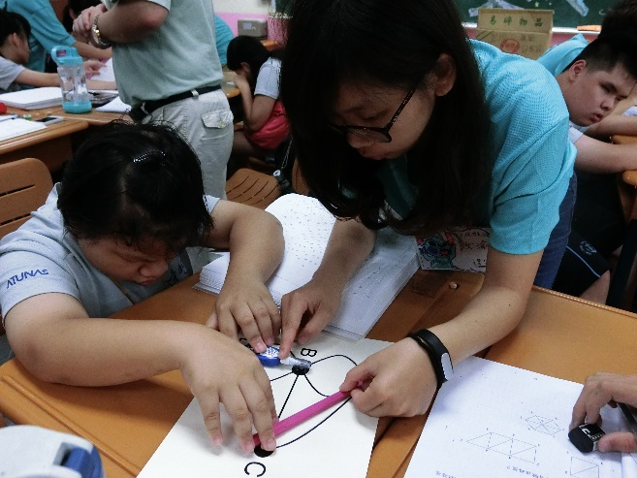
活動日期 106年2月2日至2月5日(共四天)
活動時間 上午九點至下午五點
活動場地 國立彰化師範大學 進德校區
活動對象 國小一至高中三年級之視障生
招收人數 共60名，分為四班。
- 國小一至四年級為一班，最多15名
- 國小五至六年級為一班，最多15名
- 國一至國三為一班，最多15名
- 高一至高三為一班，最多15名
活動費用 $1,000元/每人（含活動材料費、活動T恤、活動保險費、活動餐飲費等）
※ 備註：1、家境清寒者不收費。
2、請購買郵局匯票，開立抬頭為：國立彰化師範大學
(原每人活動費用約8,000元，扣除自付額，其餘由補/贊助單位及本會補助)。
住宿方式 1、由於床位數量有限，以「外縣市視障生報名順序」及「陪宿家長」優先登記住宿，再者為「中彰投視障生」，如視障生手足(一般生)有此需求，將於「外縣市視障生、陪宿家長及中彰投視障生」全部登記完成之後，視所剩床位數量，依序開放登記。
此方案為確保視障班學生權益，如有任何不便之處，敬請見諒。
2、小班(小一至小四)之學生如有住宿需求，需家長全程陪宿。
3、如需登記者，請詳閱「登記住宿須知」，並依規定填妥住宿申請表。
活動方式 在四天多元化的科學活動中，讓同學經由觸摸與聆聽老師的引導，親手操作並完成實驗。
課程規劃 由彰化師範大學的教授及遠哲資深老師們精心規劃，針對視障學生擬定活動主題並設計活動課程，以啟發、創意、動手做的方式，引導學生在活潑、有趣的主題式課程中快樂的學習科學。
活動特色 激勵學生求知的慾望，以生活相關的事物為主題，讓學生去發現，並以科學的精神與方法找出解答。
※ 備註：
1、參加學生請自備自身需求的「閱讀輔具」與「行動輔具(白手杖)」。
2、營隊活動所有之課程及教材皆為相關單位精心籌備及規畫，為避免有浪費資源之情形，請報名之後務必四日全程參與營隊活動，非緊急之情況請勿晚到早退。

報名須知 【請務必詳閱以下內容】
一、報名時間：2016/10/21上午09:00起開始接受報名至額滿為止。
- 報名方式：
線上報名：於「遠哲科學教育基金會網站→ 活動專區 → 線上報名系統」填表報名
報名網址：http://www.ytlee.org.tw/ActivityList.aspx
- 繳費方式：
報名成功後，請於七天內至郵局購買匯票裝入信封袋內(敬請注意，郵局匯
票之開立抬頭為：國立彰化師範大學，並另以紙條註明報名學生姓名)，以掛號方式郵寄至「國立彰化師範大學 遠哲科學教育基金會 邱怡芳小姐收」。逾期未繳費者，視同放棄，名額將由候補名單遞補。四、相關單位聯絡方式：
- 遠哲科學教育基金會 彰化辦公室
國立彰化師範大學理學院大樓三樓（500彰化市進德路一號）
聯絡人：邱怡芳 小姐
E-mail：rionchiu@cc.ncue.edu.tw
TEL：04-7232105轉3133
FAX：04-7203391
遠哲科學教育基金會網址：www.ytlee.org.tw
- 住宿問題可洽：彰化縣視障者關懷協會
聯絡人：劉玟伶 小姐
電話：04-7636738

歡迎加入臉書，搜尋關鍵字「遠哲彰化視障班」社團 ☺

